棠外附小第十五周周末作业
一、想一想，填一填。（每空1分，共17分）
1. 78厘米=（ ）米 3.08千米=（ ）千米（ ）米 2. 等边三角形是特殊的（ ）三角形。
3. 四（1）班有学生a名，比四（2）班多5名，四（2）班有学生（ ）名。
4. 12.0348精确到十分位是（ ），保留三位小数是（ ）。
4. 把下面各数按从大到小的顺序排列。
5.4 6 5.4 5.4 5.4 9 9 （ ）＞（ ）＞（ ）＞（ ）
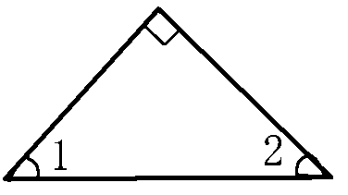
5. 如右图三角形中，有一个内角是直角，
∠1=∠2，则∠1=（ ）
7. 买一本《新华字典》12元，买a本（ ）元，当a=15时，应付（ ）元。
8. 在○里填上“>”、“<”或“=”。
1.2×0.3○1.2 0.1×1○0.1 3.14×1.5○3.14×0.55
二、选择题。把正确答案的序号填在括号里。（10分）
1. 与8.80相差最大的数是（ ）。
A、8.78 B、8.81 C、8.799
2. 下面的四根小棒，能围成三角形的是（ ）和（ ）。
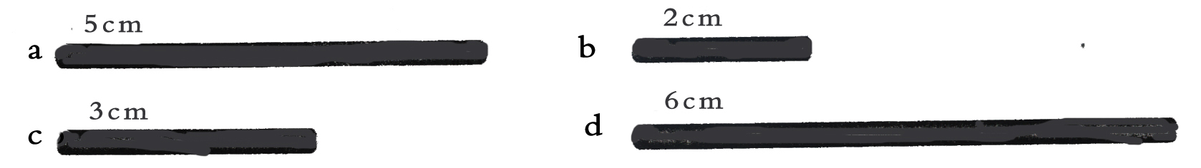

A、a、b、c B、a、c、d C、b、c、d D、a、b、d
3. 把一个 大 三角 形分 成 两个小三 角 形，每个小三角 形 的 内 角 和 是（ ）。
A、180 B、90 C、不能确定
4. 将1.234的小数点先向左移动一位，再向右移动两位，这个小数（ ）。
A、扩大到100倍 B、扩大到10倍 C、缩小到$\frac{1}{\text{10}}$ D、缩小到$\frac{1}{\text{100}}$
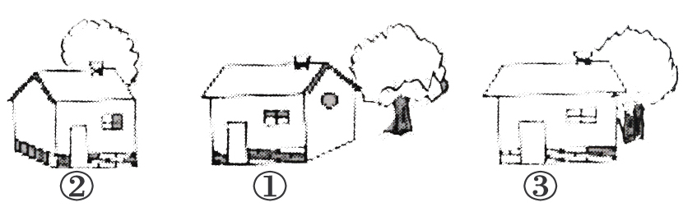
5. 小 东 在 房 子 的 东 面，如 果 他 从 房 子 前 走 过，看 到 房 子画 面 的 先 后 顺 序 是（ ）。

A、①②③ B、①③② C、③①②
四、算一算。（38分）
1. 直接写得数。（8分）
2.4×5= 6.4+3.6= 125×0.8= 11-1.9= 7÷14= 0.7+7.2= 0.96÷0.6= 1-0.07=
2. 用竖式计算。（12分）
5.94+10.07 10-4.04 3.14×0.82 8.4÷0.56

3. 用自己喜欢的方法计算。（12分）
70.8-1.25-1.75 5.36×99＋5.36 8.76-（1.76－2.43） 58.6×6.9＋5.86×31

4. 解方程。（6分）
2Y+91=91 6X-X=125 9×3-1.7X=13.4 3 m÷0.6=4.5

五、解决问题。（25分）

1.“六一”儿童节，学校给舞蹈队的同学做服装。每套服装需2.2米布，改进技术后，每套衣服少用了0.2米的布料，原来打算做40套的衣服布料，现在能做多少套？

2. 今年爸爸的年龄是东东的4倍，已知爸爸比东东大27岁，今年东东是多少岁？ （用方程解）

3. 为庆祝“六·一”儿童节，学校买来200支钢笔和150个文具盒奖励红花少年，一共花去2660元。已知每支钢笔8.5元，每个文具盒多少元？（用方程解）（5分）

4、王老师打车到8.5米远的会展中心参观展览，应付车费多少钱？
（1）3千米及3千米以内收费7元。
（2）超过3千米，每千米收1.5元，不足1千米按1千米计算。

5、已知上下两层一共有420本书。（列方程解）
（1）下层的书是上层的2倍，上、下层各有多少本？

（2）如果从下层拿70本书到上层，那么两层书的本数就同样多了。上、下层各有多少本？

思维拓展：（10分）
- 用小棒按下面的方式摆六边形。

……
- 摆n个六边形需要多少根小棒？
- 101根小棒可以摆多少个六边形？
2、方程ax-4=20与5x+16=16的解相同。求a的值。

3、一个三位数，个位上的数字是c，十位上的数字是b，百位上的数字是a，用含有字母的式子表示这个三位数是（ ）。
卷尾语：祝贺你，你已经做完了，不要忘记检查。希望聪明的你，试着给自己打个分数，自评分( )。

